華頂社会福祉専門学校 介護福祉科
2018年度入学生（24期生）の学生生活

2018年11月30日
今年４月に入学し、早いもので8か月が過ぎました。
本校は、今年度から留学生を受け入れています。（日本の学生もいますよ）
留学生達は、日本語の日常会話はできますが、介護の専門用語を「覚える」「書く」「理解する」ということは難しく、大変苦労しているようです。
前期（４月～９月）は、定期試験、介護施設実習を終了し、現在は後期（10月から３月）の授業を受けています。
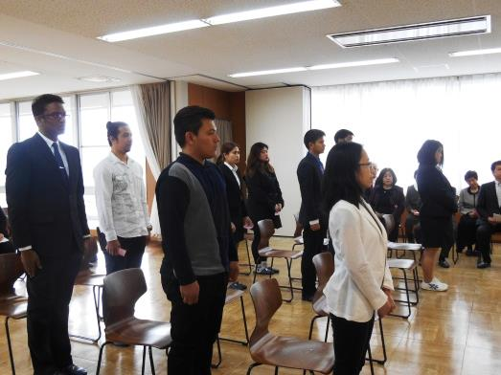
４月６日 入学式の様子
「起立」「礼」「着席」何度か練習をしました。
前年度までとは勝手が違いましたが、本番はバッチリ！

かるたの聖地 近江神宮
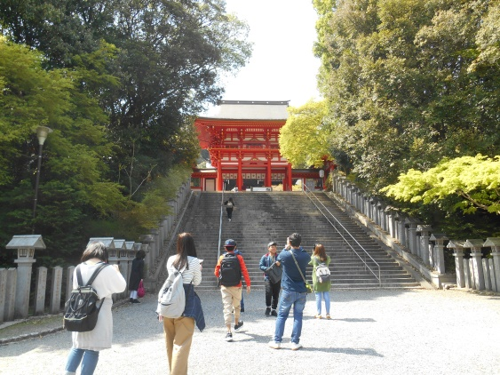
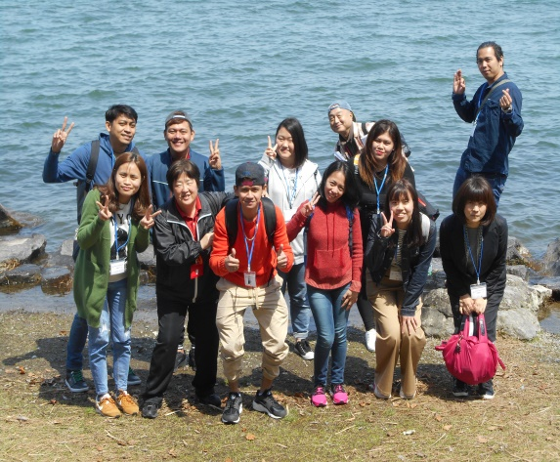

４月１０日 春のレクリエーション
この日は、とても暖かく、半そででも良いくらい天気が良かったです。このレクリエーションの目的は、➀「学生同士、学生と教員、お互いを理解する」②「滋賀県（日本）の文化にふれ理解する」という介護福祉士としてのスキルを身につけてもらう為に企画しました。ローカル線にも乗り、１日かけて実施しました。学生達は、疲れもありましたが、いろんな気づきがあったようです。

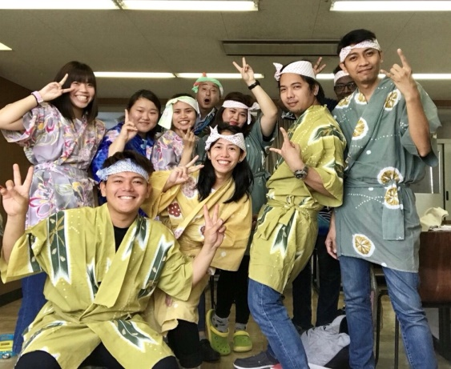
7月20日
介護老人福祉施設で、学生達が日本の歌（琵琶湖周航の歌、さくらさくら等）を披露しました。日本人学生がリードし、難しい日本語とリズムを覚え、大変だったですが、いざ本番、上手くできました。感動しました。

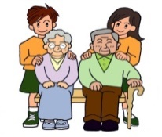

現在（11月）、学生達になぜ、介護の仕事をしたいのか再度聞いてみました
・林さん（日本）「人と関わることが好きで、中学生の時に、高齢者と関わる機会があり、
高齢者の方ともっと関わりを持ちたいと思った。」
・バルさん（フィリピン）「両親の為に、介護を学びたいと思い、日本に来ました。」
・ラヤさん（フィリピン）「介護の仕事が大好きです。」
・ナデーシャさん（スリランカ）「日本の高齢化率が高く人材不足ということを知り
ました。日本では外国人を介護職員として受け入れているので、自分も介護職員
になりたいと思ってこの学校に来ました。」
・リンさん（ベトナム）「私は、高齢者、障害がある方を支援していきたいと思います。
その人らしく生きる為、また日常生活が送ることができるよう、介護の知識を学びに
来ました。」
その他の学生も、いろんな思いで、介護を学びにきました。
生まれ育った環境が異なる学生達ですが、「介護を学び、介護福祉士になりたい」という目標は、世界共通なのかもしれません。
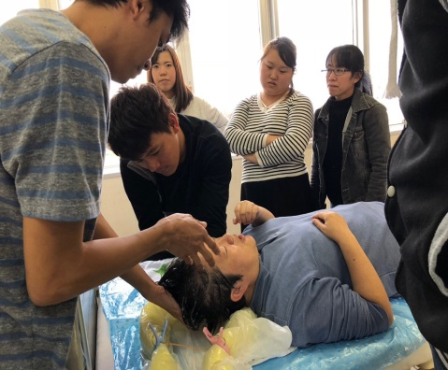
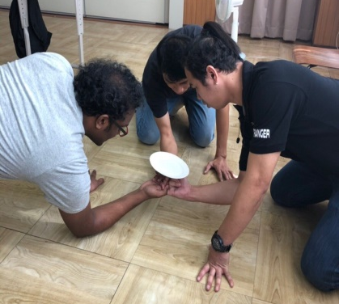
これからの授業は、実習報告会、医療的ケア、生活支援技術、こころとからだのしくみ等たくさんの科目を学び続けます。（留学生達は、日本語学習もしています）

女子チーム
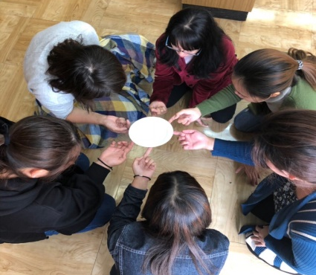
男子チーム

ベッドでの洗髪風景
頭を洗ってもらうと、とても気持ちいいです(^▽^)/
この演習は何だろう？
みんな集中しています
（連携？意思統一？）

昼休みになると、自宅で作ってきた弁当を一緒に囲んで食べていたり、LINEで母国の友達と話をしたり、日本語、英語、タガログ語等、いろんな言語が行き交っています。学生・教員らの共通言語は、日本語です。日本語（関西弁？）と介護の専門用語を覚えなければなりません。
今年もあと１か月余り、学生は「先生、クリスマスパーティーをしよう」「自分達の国の食べ物
を作って、先生に食べてもらいたい」と言っています。
（その前にテストや勉強を頑張れっと、突っ込みたくなりますが・・・・）

2019年度 入学生募集中です。介護に興味がある方、留学生に関する事等、お気軽に問い合わせください。
社会福祉法人華頂会 華頂社会福祉専門学校 TEL077-544-5171 FAX077-514-7441
E-mail:kacho-wf@flute.ocn.ne.jp

